第三讲 声音
一．选择题（共19小题）
1．敲锣时，要想使锣停止发声，只要用手按住锣面即可，这是因为（ ）
A．锣声通过手掌被人吸收
B．手对锣面形成真空，无法传声
C．锣面停止振动
D．有声音，但被手遮住，听不到
2．以下选项描述的运动物体，物体不是正在振动的为（ ）
A．播放音乐时的喇叭
B．小杨正在唱歌时，他的声带
C．做匀速直线运动的小球
D．演奏中小提琴的琴弦
3．下列关于声的说法中正确的是（ ）
A．声音传播速度只与介质种类有关
B．声源振动停止，声音会立即消失
C．声只能在气体和液体中传播
D．超声波和次声波也是振动产生的
4．中国科技公司思立微成功研发出超声波指纹识别关键技术，其工作原理与声呐类似。放大手指局部，表面是凸凹不平的。如图是手机内置有超声波指纹识别系统，手机发出超声波遇到手指上A、B、C、D、E五个位置，测得回收信号的时间分别为0.29ms、0.41ms、0.29ms、0.41ms、0.32ms，根据时间，求出手指与手机平面的距离，可绘出指纹的大致形状，则该处指纹的大致形状是（ ）
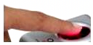
A．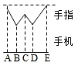 B．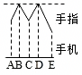
C．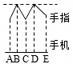 D．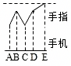
5．如图1、2所示，完全相同的玻璃瓶中装有质量不相等的水，用木棍敲击瓶子，利用同一个示波器在相同时间内得到了甲、乙、丙三种波形，以下说法中正确的是（ ）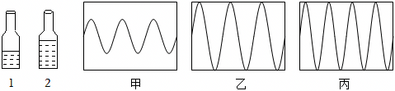
A．乙声音的音调比甲高
B．乙和丙敲击的是同一个瓶子
C．获得甲声音和乙声音敲击的都是瓶子2
D．获得丙声音时敲击瓶子的敲击力度比乙声音更大
6．如图，音叉M、N完全相同，M发出440Hz的声音，原来静止的N随之振动发声，经测量，N在5秒内振动了2200次，则（ ）
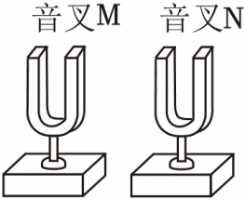
A．M发声时每分钟振动440次
B．M和N发出的声音的振幅不变
C．M和N发出的声音的频率相同
D．M发出的声音无需介质就能传播
7．编钟是我国瑰宝。如图，敲M处发出的声音音调比敲N处的高，比敲P处的低。根据上述实验，以下说法合理的是（ ）
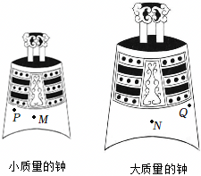
A．编钟发出声音的频率与其质量、被敲击的位置有关
B．若敲击Q处，编钟每秒振动的次数与敲N处时相同
C．若敲击Q处，编钟的振幅一定比敲N处时大
D．若敲击Q处，编钟的响度一定比敲N处时小
8．如图是在河南舞阳出土的8000多年前的贾湖骨笛，它可以吹奏出七声音阶，是我国迄今发现的最早的管乐器。关于贾湖骨笛，下列说法正确的是（ ）
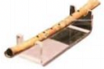
A．吹奏贾湖骨笛时，主要是笛身振动发声
B．用手指按在不同的音孔上，可以改变声音的响度
C．观众能听到贾湖骨笛声，说明贾湖骨笛能够传播声音
D．通过音色可以区分出管乐器、弦乐器等常见的乐器
9．如图所示是甲、乙、丙物体发出的声音在示波器上显示的波形图（纵轴数值的单位相同，横轴中1ms＝10^{﹣3}s），以下说法正确的是（ ）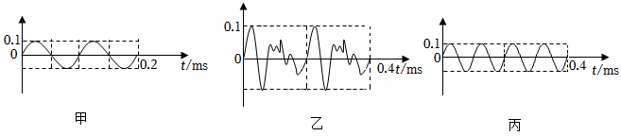
A．甲1s内振动的次数是2次
B．甲发出的声音的响度比乙的小
C．甲、丙发出的声音的音调相同
D．乙发出的声音在真空中的传播速度为3×10⁸m/s
10．声音不能被肉眼直接看见，但可以用手机软件显示出其波形来进行研究。下列对手机软件上显示的四幅波形图的分析正确的是（ ）
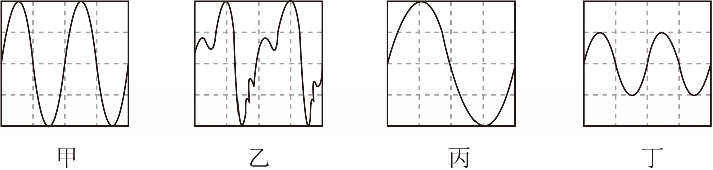
A．甲和乙音色相同 B．甲和丙音调相同
C．甲和丁响度相同 D．乙和丙响度相同
11．小明吹奏了长笛的一个音。如图A、B两个相同设置的声音监测器在距离小明不同位置进行了监测，分别测得该声音相应的波形图。根据信息，该声音在步播过程中（ ）
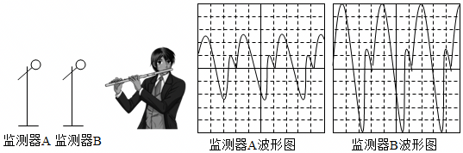
A．音调不变 B．响度增大
C．音色改变 D．传播速度减小
12．下列对图中有关声现象的叙述正确的是（ ）
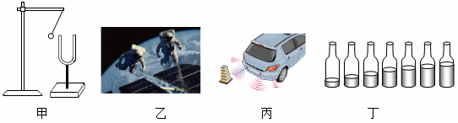
A．甲图乒乓球轻贴着发声的音叉，乒乓球被弹开，此装置可用于探究响度与振幅的关系
B．乙图太空中宇航员能对话，说明声音可以在真空中传播
C．丙图倒车雷达是利用超声波来传递能量的
D．丁图8个相同的玻璃瓶装不同高度的水，敲击左侧时，发出的音调较低
13．以下有关声现象的表述中，错误的是（ ）
A．利用超声波，可以测量地球到月球之间的距离
B．利用超声波，可以击碎人体内的结石
C．人们利用次声波监测地震、台风和海啸
D．汽车倒车雷达利用超声波探明车后情况
14．下列关于声现象的说法正确的是（ ）
A．只要物体振动就一定能听到声音
B．赫兹是响度的单位
C．因为次声波响度很低，所以人耳听不到
D．超声波可以击碎人体内的结石，这说明声波能传递能量
15．在两个隔音房间模型相同位置放入响度相同的闹钟，噪音计先后放在图中位置，示数如图。则隔音房间1（ ）
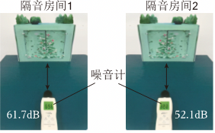
A．通过防止产生来控制噪声
B．通过防止入耳来控制噪声
C．隔音性能比隔音房间2好
D．隔音性能比隔音房间2差
16．下列措施中，属于在声源处控制噪声的是（ ）
A．在居民楼靠近马路的一面植树造林
B．用手捂住耳朵
C．马路上建造隔声板
D．禁止燃放烟花爆竹
17．同学们制作隔音房间模型，他们在房间内壁填充了吸音棉，还安装了一扇中空玻璃窗（如图所示是玻璃窗的剖面图），将一个正在发声的闹钟放在房间模型内，关上房间模型的门窗，听到闹钟的声音明显减弱。下列说法正确的是（ ）
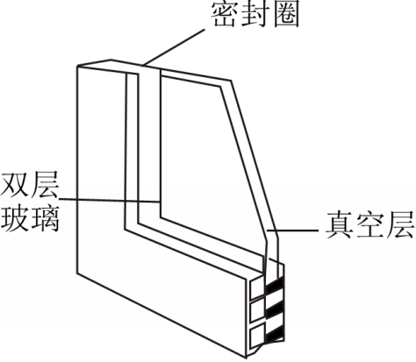
A．填充吸音棉主要是为了吸收声音，从而在声源处减弱噪声
B．中空玻璃窗是利用真空不能传声的原理，在传播过程中减弱噪声
C．闹钟的声音减弱，是闹钟声音的音调变低了
D．外面的光无法通过中空玻璃窗进入房间内
18．下列关于声现象的说法，正确的是（ ）
A．利用超声波可以测量地球到月球之间的距离
B．超声波能粉碎人体内的结石，说明声波具有能量
C．高速公路两旁装有隔音墙，是为了在声源处减弱噪音
D．物体振动得越快，声音的传播速度越大
19．下列是教材中涉及声音的产生、传播及特性的一些情景示意图。关于各图说明的理解，下列说法中正确的是（ ）
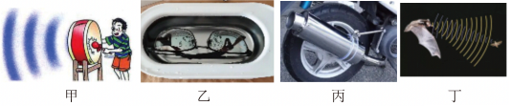
A．图甲中，大力击鼓时鼓声更响亮，物体振动幅度越大音调越高
B．图乙中，超声波清洗机正在清洗眼镜，说明超声波能传递信息
C．图丙中，给摩托车安装消声器，是在声源处减弱噪声
D．图丁中，可以利用蝙蝠的回声定位原理测量地球与月球的距离
二．填空题（共1小题）
20．歌曲《东方红》简谱中有如下片段：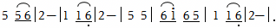，其中的数字符号表示声音的 ，声音的这一特性与声源振动的 有关，分别用钢琴和长笛来演奏，发出声音的 一定不同。
三．计算题（共1小题）
【看下跟教材是否相同】21．一辆汽车在平直的公路上正对山崖以72km/h的速度匀速直线行驶，汽车A处鸣笛，2.5s后汽车行驶到B处时司机刚好听到山崖对鸣笛的回声（声音在空气中的速度取340m/s）。求：
（1）求A、B间的距离；
（2）求B处离山崖的距离。
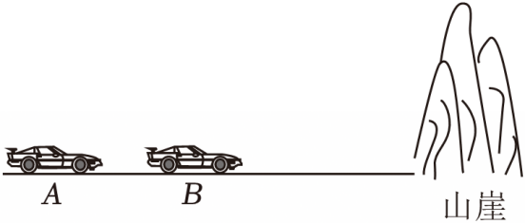
四．科普阅读题（共1小题）
22．【找多一部分综合体】【中档】阅读材料，完成相关问题。
材料1：声音的传播离不开介质，下表是“一些介质中的声速”。
介质 | v/（m/s） | 介质 | v/（m/s） | 介质 | v/（m/s）
空气（15°℃） | 340 | 煤油（25°℃） | 1324 | 铜（棒） | 3750
空气（25℃） | 346 | 蒸馏水（25°） | 1497 | 铅（棒） | 5000
空气（35℃） | 352 | 海水（25℃） | 1531 | 铁（棒） | 5200
材料2：人能听到的声音频率有一定的范围。多数人能够听到的频率范围是20～20000Hz。人们把高于20000Hz的声波叫作超声波，因为它们超过人类听觉频率的上限；把低于20Hz的声波叫作次声波，因为它们低于人类听觉频率的下限。声音、超声波、次声波统称声。
材料3：在黑暗的深海，光传不远，无线电波衰减很快。于是，人类请出了在水中传播性能极佳的声波，发明了声呐。声呐能够向水中发射声波，比如某一声呐发出的声波的频率在5kHz～40kHz，由于这种声波的频率较高，可以形成较强指向性的声波，在水中传播时，如果遇到潜艇、水雷、鱼群等目标就会被反射回来，反射回来的声波（下称“回声”）被声呐接收，根据声信号往返时间可以确定目标的距离。声呐发出声波碰到的目标如果是运动的，回声的音调就会有所变化。它的变化规律是：如果回声的音调变高，说明目标正向声呐靠近；如果回声的音调变低，说明目标远离声呐。
（1）由表格可知，声波在15℃空气中的传播速度为 ；分析表格可知，声速可能与 、 有关；
（2）某声呐发出30000Hz的声波来探测鱼群的位置，下列说法正确的是 ；
A.该声波不属于超声波
B.只要该声波的响度足够大，人是可以听到的
C.声呐主要利用了声音可以传递信息的性质
D.该声呐在外太空依然可以使用
（3）一艘科考船行驶在某海域，利用声呐系统对该海域的海底形状进行了测绘：在经过该海域水平面等间距的A、B、C三个位置时，向海底定向发射超声波，测得回声的时间分别为0.30s、0.26s、0.30s。根据时间，求出海底与海平面的距离，就可以绘出海底的大致形状，则该海域海底的大致形状可能是图 ；
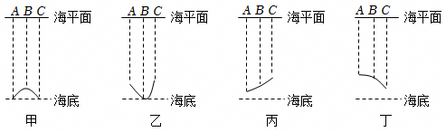
（4）如图是声呐发出的原声和收到的回声在同一设置的示波器上的波形图像，由图像可判断回声的音调 （选填“变高”或“变低”），说明目标正 （选填“靠近”或“远离”）声呐。
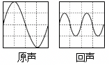

第三讲 声音
参考答案与试题解析
一．选择题（共19小题）
题号 | 1 | 2 | 3 | 4 | 5 | 6 | 7 | 8 | 9 | 10 | 11
答案 | C | C | D | C | C | C | A | D | C | D | A
题号 | 12 | 13 | 14 | 15 | 16 | 17 | 18 | 19
答案 | A | A | D | D | D | B | B | C

一．选择题（共19小题）
1．【易】敲锣时，要想使锣停止发声，只要用手按住锣面即可，这是因为（ ）
A．锣声通过手掌被人吸收
B．手对锣面形成真空，无法传声
C．锣面停止振动
D．有声音，但被手遮住，听不到
【答案】C
【解答】解：声音是由振动产生的，要使锣停止发声就要让它停止振动。
A、声音可以通过固体、液体、气体传播，手掌也可以传声。
B、手与锣面是不可能形成真空的。
C、锣面停止振动，锣声就会立即停止发声。
D、声音可以通过手传播，手是遮不住声的。
故选：C。
【点评】本题主要考查声音产生的条件，要让发声体停止发声就要让发声体停止振动。
2．【较易】以下选项描述的运动物体，物体不是正在振动的为（ ）
A．播放音乐时的喇叭
B．小杨正在唱歌时，他的声带
C．做匀速直线运动的小球
D．演奏中小提琴的琴弦
【答案】C
【解答】解：A．喇叭在播放音乐时，其振膜会随着声音信号来回振动，从而推动空气形成声波，因此播放音乐时的喇叭正在振动，故A不符合题意；
B．人在发声时，声带会周期性地开合振动，从而产生声音，因此小杨正在叫时，他的声带正在振动，故B不符合题意；
C．小球做匀速直线运动时，其运动轨迹是直线且速度不变，没有围绕某一位置做往复运动，因此做匀速直线运动的小球不是正在振动，故C符合题意；
D．小提琴琴弦在演奏时会被拉动并来回振动，从而产生声音，因此演奏中小提琴的琴弦正在振动，故D不符合题意。
故选：C。
【点评】本题考查的是机械振动的基本概念，重点在于判断物体是否正在振动，即是否在某一平衡位置附近做往复运动，难度不大。
3．【较易】下列关于声的说法中正确的是（ ）
A．声音传播速度只与介质种类有关
B．声源振动停止，声音会立即消失
C．声只能在气体和液体中传播
D．超声波和次声波也是振动产生的
【答案】D
【解答】解：A、声音传播的速度与介质的种类和温度有关，故A错误；
B、声源振动停止，声音还会在介质中传播，故B错误；
C、声音也可以在固体中传播，故C错误；
D、一切正在发声的物体都在振动，所以超声波、次声波也是由振动产生的，故D正确。
故选：D。
【点评】本题考查声音的产生、传播难度不大。
4．【中档】中国科技公司思立微成功研发出超声波指纹识别关键技术，其工作原理与声呐类似。放大手指局部，表面是凸凹不平的。如图是手机内置有超声波指纹识别系统，手机发出超声波遇到手指上A、B、C、D、E五个位置，测得回收信号的时间分别为0.29ms、0.41ms、0.29ms、0.41ms、0.32ms，根据时间，求出手指与手机平面的距离，可绘出指纹的大致形状，则该处指纹的大致形状是（ ）
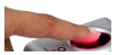
A．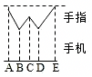 B．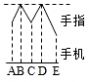
C．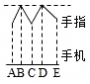 D．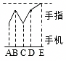
【答案】C
【解答】解：手机发出超声波遇到手指上A、B、C、D、E五个位置，测得回收信号的时间分别为0.29ms、0.41ms、0.29ms、0.41ms、0.32ms，超声波在空气中传播速度相同，根据v$=\frac{s}{t}$得，手机到B和D点距离最大，并且这两点到手机距离相等，手机到A和C点距离最小，并且这两点到手机距离相等，手机到E点距离比到A和C点的距离稍大，比到B和D点的距离更小；
A、如图，A和E到手机的距离最大，B和D到手机的距离最小，不符合题意，故A错误；
B、如图，B和D到手机的距离最大且相等，E到手机的距离最小，不符合题意，故B错误；
C、如图，B和D到手机的距离最大且相等，A和C到手机的距离最小且相等，E到手机的距离比A和C到手机距离稍大，符合题意，故C正确；
D、如图，E到手机的距离最大，不符合题意，故D错误。
故选：C。
【点评】本题考查声的利用、速度的计算、通过图像判断距离远近，是声学中较难的一部分内容。
5．【较易】如图1、2所示，完全相同的玻璃瓶中装有质量不相等的水，用木棍敲击瓶子，利用同一个示波器在相同时间内得到了甲、乙、丙三种波形，以下说法中正确的是（ ）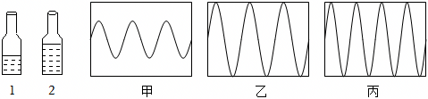
A．乙声音的音调比甲高
B．乙和丙敲击的是同一个瓶子
C．获得甲声音和乙声音敲击的都是瓶子2
D．获得丙声音时敲击瓶子的敲击力度比乙声音更大
【答案】C
【解答】解：A、从波形图可知：甲和乙的音调相同，响度不同，故A错误；
B、乙和丙响度响度相同，音调不同，乙和丙敲击的不是同一个瓶子，故B错误；
C、甲和乙的音调相同，响度不同，所用的敲击力度不同，甲和乙敲击的是同一个瓶子，故C正确；
D、乙和丙的响度相同，敲击的力度相同，故D错误。
故选：C。
【点评】本题考查的是响度和音调；会在波形图中正确识别出来。
6．【较易】如图，音叉M、N完全相同，M发出440Hz的声音，原来静止的N随之振动发声，经测量，N在5秒内振动了2200次，则（ ）
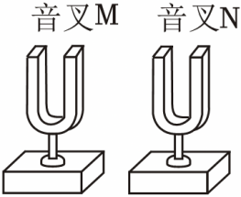
A．M发声时每分钟振动440次
B．M和N发出的声音的振幅不变
C．M和N发出的声音的频率相同
D．M发出的声音无需介质就能传播
【答案】C
【解答】解：A、M发出440Hz的声音，即M每秒振动440次，故A错误；
B、响度与振幅有关，单位为分贝，题目没有提到，故B错误；
C、N发出的声音的频率为f$=\frac{2200}{5}$Hz＝440Hz，故C正确；
D、声音的传播需要介质，无法在真空中传播，故D错误。
故选：C。
【点评】本题考查了声音的传播和声音特征的判断，难度一般。
7．【较易】编钟是我国瑰宝。如图，敲M处发出的声音音调比敲N处的高，比敲P处的低。根据上述实验，以下说法合理的是（ ）
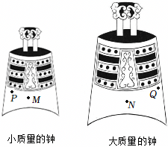
A．编钟发出声音的频率与其质量、被敲击的位置有关
B．若敲击Q处，编钟每秒振动的次数与敲N处时相同
C．若敲击Q处，编钟的振幅一定比敲N处时大
D．若敲击Q处，编钟的响度一定比敲N处时小
【答案】A
【解答】解：A、物体发声时，振动的频率越大，音调越高。由图可知，左边编钟的质量小，右边编钟的质量大，敲M处发出的声音的音调比敲N处的高，说明声音的频率与物体的质量有关；在同一个编钟上敲M处发出声音的音调比敲P处的低，说明声音的频率还敲击的位置有关，敲击不同的位置，物体振动部分的长度不同，音调会不同，故A正确；
B、若敲击Q处与敲N处时，编钟振动部分的长度不同，则编钟每秒振动的次数（频率）与敲N处时不同，故B错误；
CD、声音的响度与振幅有关，振幅的大小与敲击的力度有关，与敲击的位置无关，故CD错误。
故选：A。
【点评】本题考查了音调与频率的关系、响度与振幅的关系，观察图中编钟的特点结合声学知识可做出判断。
8．【较易】如图是在河南舞阳出土的8000多年前的贾湖骨笛，它可以吹奏出七声音阶，是我国迄今发现的最早的管乐器。关于贾湖骨笛，下列说法正确的是（ ）
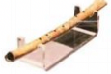
A．吹奏贾湖骨笛时，主要是笛身振动发声
B．用手指按在不同的音孔上，可以改变声音的响度
C．观众能听到贾湖骨笛声，说明贾湖骨笛能够传播声音
D．通过音色可以区分出管乐器、弦乐器等常见的乐器
【答案】D
【解答】解：A、笛声是由空气柱振动发出的，故A错误；
B、音调与发声体的振动频率有关，吹奏时，手指按在不同的音孔上，就会改变空气柱的长度，使空气柱振动时的频率改变，从而改变声音的音调，故B错误；
C、观众能听到贾湖骨笛声，说明空气能够传播声音，故C错误；
D、区分出管乐器、弦乐器等常见的乐器是材料不同，音色不同，故D正确。
故选：D。
【点评】本题考查声音的产生与传播、声音的特征等多个知识点，难度不大。
9．【较易】如图所示是甲、乙、丙物体发出的声音在示波器上显示的波形图（纵轴数值的单位相同，横轴中1ms＝10^{﹣3}s），以下说法正确的是（ ）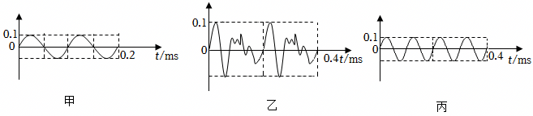
A．甲1s内振动的次数是2次
B．甲发出的声音的响度比乙的小
C．甲、丙发出的声音的音调相同
D．乙发出的声音在真空中的传播速度为3×10⁸m/s
【答案】C
【解答】解：A．由图可知，甲在0.2ms内振动了两次，故A错误；
B．由图甲、乙可知，甲、乙图像的振幅相同，所以响度相同，故B错误；
C．由图甲、丙可知，甲、丙0.2ms内均振动2次，所以频率相同，音调相同，故C正确；
D．声音的传播需要介质，真空不能传声，即乙发出的声音在真空中的传播速度为0，故D错误。
故选：C。
【点评】通过比较声音的波形图来考查频率对音调的影响和振幅对响度的影响，解题的关键是能够从波形图上看懂频率和振幅。
10．【较易】声音不能被肉眼直接看见，但可以用手机软件显示出其波形来进行研究。下列对手机软件上显示的四幅波形图的分析正确的是（ ）
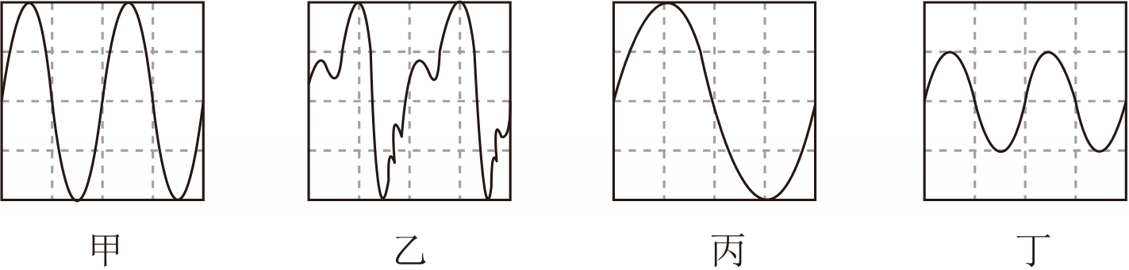
A．甲和乙音色相同 B．甲和丙音调相同
C．甲和丁响度相同 D．乙和丙响度相同
【答案】D
【解答】解：A、由图知，甲和乙波形不相同，则音色不相同，故A错误；
B、由图知，相同时间内甲和丙振动的次数不相同，即它们振动的频率不相同，则音调不同，故B错误；
C、由图知，甲和丁的振幅不同，响度不同，故C错误；
D、由图可知，乙和丙的振幅相同，响度相同，故D正确。
故选：D。
【点评】通过比较声音的波形图来考查频率对音调的影响和振幅对响度的影响，解题的关键是能够从波形图上看懂频率和振幅。
11．【较易】小明吹奏了长笛的一个音。如图A、B两个相同设置的声音监测器在距离小明不同位置进行了监测，分别测得该声音相应的波形图。根据信息，该声音在步播过程中（ ）
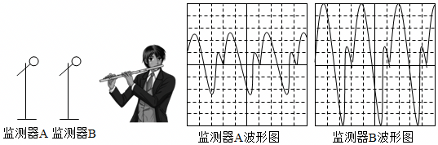
A．音调不变 B．响度增大
C．音色改变 D．传播速度减小
【答案】A
【解答】解：A、由图A波形图和B波形图可知，声音频率不变，音调不变，故A正确；
B、A波形图比乙波形图振幅变小，所以声音从监测器乙处传播到监测器甲处响度变小，故B错误；
C、声音由长笛发出，发声体不变，音色不变，故C错误；
D、室内空气均匀，且温度处处相同，声音传播速度不变，故D错误。
故选：A。
【点评】本题考查了学生对影响音调、响度和音色的因素，以及影响声音传播速度的因素的理解和掌握，正确理解知识点和图象是解题的关键。
12．【较易】下列对图中有关声现象的叙述正确的是（ ）
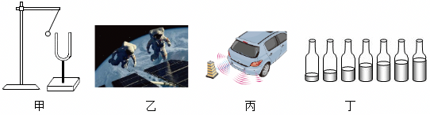
A．甲图乒乓球轻贴着发声的音叉，乒乓球被弹开，此装置可用于探究响度与振幅的关系
B．乙图太空中宇航员能对话，说明声音可以在真空中传播
C．丙图倒车雷达是利用超声波来传递能量的
D．丁图8个相同的玻璃瓶装不同高度的水，敲击左侧时，发出的音调较低
【答案】A
【解答】解：A．改变敲击音叉的力度，观察乒乓球弹开幅度可用此装置探究响度与振幅的关系，故A符合题意；
B．由于太空中是真空，声音不能在真空中传播，所以宇航员对话是通过无线电话来完成的，故B不符合题意；
C．倒车雷达是利用超声波来传递信息的，故C不符合题意；
D．敲击装水的瓶子时，瓶子和水一起振动，装水越少，瓶子和水的振动频率越高，音调越高，故D不符合题意。
故选：A。
【点评】本题考查了声现象，属于基础题。
13．【较易】以下有关声现象的表述中，错误的是（ ）
A．利用超声波，可以测量地球到月球之间的距离
B．利用超声波，可以击碎人体内的结石
C．人们利用次声波监测地震、台风和海啸
D．汽车倒车雷达利用超声波探明车后情况
【答案】A
【解答】解：A、超声波也是声波，不能在真空传播，故A错误；
B、利用超声波可以传递能量，可以击碎人体内的结石，故B正确；
C、地震、台风和海啸发生时伴随着次声波的产生，所以人们利用次声波检测地震、台风和海啸，故C正确；
D、汽车倒车雷达利用超声波回声定位原理来探明车后情况，故D正确；
故选：A。
【点评】本题通过生活中的一些应用和现象考查了次声波与超声波以及声音的传播条件等。
14．【易】下列关于声现象的说法正确的是（ ）
A．只要物体振动就一定能听到声音
B．赫兹是响度的单位
C．因为次声波响度很低，所以人耳听不到
D．超声波可以击碎人体内的结石，这说明声波能传递能量
【答案】D
【解答】解：A．声音是由物体振动产生的，但声音的传播需要介质，在无介质的情况下，声音无法传播，故A错误；
B．响度表示声音的大小，其单位是分贝，故B错误；
C．人耳能听到的声音的频率为20Hz～20000Hz之间，次声波的频率在20Hz以下，所以人耳听不到，是因为次声波频率很低，故C错误；
D．超声波可以传递能量和信息，超声波震碎结石是因为声波可以传递能量，故D正确。
故选：D。
【点评】本题考查了声现象的相关知识，属于基础题。
15．【较易】在两个隔音房间模型相同位置放入响度相同的闹钟，噪音计先后放在图中位置，示数如图。则隔音房间1（ ）
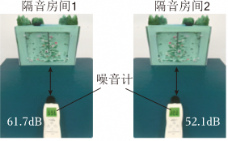
A．通过防止产生来控制噪声
B．通过防止入耳来控制噪声
C．隔音性能比隔音房间2好
D．隔音性能比隔音房间2差
【答案】D
【解答】解：AB、隔音房间属于阻断噪声的传播，是在传播过程中减弱噪声，故AB错误。
CD、隔音房间1的噪音计示数为61.7dB，隔音房间2的噪音计示数为52.1dB，比较可知，隔音房间1的性能比隔音房间2差，故C错误，D正确。
故选：D。
【点评】本题主要考查防治噪声的途径、噪声的等级，能针对生活中的具体实例判断出所采取的措施是解答的关键。
16．【易】下列措施中，属于在声源处控制噪声的是（ ）
A．在居民楼靠近马路的一面植树造林
B．用手捂住耳朵
C．马路上建造隔声板
D．禁止燃放烟花爆竹
【答案】D
【解答】解：A、在居民楼靠近马路的一面植树造林，是在传播过程中减弱噪声，故A不合题意；
B、用手捂住耳朵，是在人耳处减弱噪声，故B不合题意；
C、马路上建造隔声板，是在传播过程中减弱噪声，故C不合题意；
D、禁止燃放烟花爆竹，是在声源处减弱噪声，故D符合题意。
故选：D。
【点评】本题考查学生对减弱噪声具体做法的理解能力，要结合防治噪声的途径方法进行分析解答。
17．【较易】同学们制作隔音房间模型，他们在房间内壁填充了吸音棉，还安装了一扇中空玻璃窗（如图所示是玻璃窗的剖面图），将一个正在发声的闹钟放在房间模型内，关上房间模型的门窗，听到闹钟的声音明显减弱。下列说法正确的是（ ）
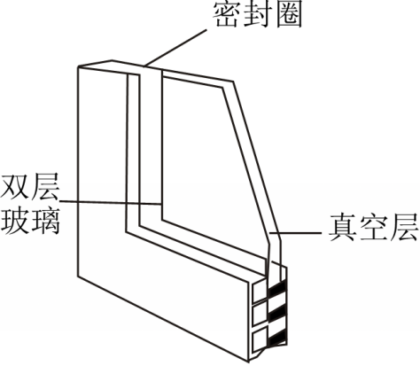
A．填充吸音棉主要是为了吸收声音，从而在声源处减弱噪声
B．中空玻璃窗是利用真空不能传声的原理，在传播过程中减弱噪声
C．闹钟的声音减弱，是闹钟声音的音调变低了
D．外面的光无法通过中空玻璃窗进入房间内
【答案】B
【解答】解：A、填充吸音棉主要是为了吸收声音，从而在传播过程中减弱噪声，故A错误；
B、中空玻璃窗是利用真空不能传声的原理，在传播过程中减弱噪声，故B正确；
C、闹钟的声音减弱，是闹钟声音的响度变小了，故C错误；
D、光的传播不需要介质，外面的光可以通过中空玻璃窗进入房间内，故D错误。
故选：B。
【点评】本题考查了减弱噪声的途径、声音的特性和光的传播，属于基础题。
18．【易】下列关于声现象的说法，正确的是（ ）
A．利用超声波可以测量地球到月球之间的距离
B．超声波能粉碎人体内的结石，说明声波具有能量
C．高速公路两旁装有隔音墙，是为了在声源处减弱噪音
D．物体振动得越快，声音的传播速度越大
【答案】B
【解答】解：A．真空不能传声，故利用超声波不能测量地球到月球之间的距离，故A错误；
B．超声波能粉碎人体内的结石，说明声波具有能量，故B正确；
C．高速公路两旁装有隔音墙，是为了在传播过程中减弱噪音，故C错误；
D．声音的传播速度跟介质的种类和温度有关，跟物体振动快慢无关，故D错误。
故选：B。
【点评】本题考查了真空不能传声、声的利用、减弱噪声的途径等，考查面比较广，基础性强。
19．【较易】下列是教材中涉及声音的产生、传播及特性的一些情景示意图。关于各图说明的理解，下列说法中正确的是（ ）
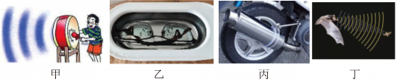
A．图甲中，大力击鼓时鼓声更响亮，物体振动幅度越大音调越高
B．图乙中，超声波清洗机正在清洗眼镜，说明超声波能传递信息
C．图丙中，给摩托车安装消声器，是在声源处减弱噪声
D．图丁中，可以利用蝙蝠的回声定位原理测量地球与月球的距离
【答案】C
【解答】解：A．大力击鼓时鼓声更响亮，物体振动幅度越大，响度越高，故A错误；
B．超声波清洗机正在清洗眼镜，将污物击碎，说明超声波能传递能量，故B错误；
C．给摩托车安装消声器，属于在声源处减弱噪声，故C正确；
D．真空不能传声，不能利用蝙蝠的回声定位原理测量地球与月球的距离，故D错误。
故选：C。
【点评】本题主要考查影响响度的因素、声音与能量以及防治噪声的途径等多个知识点，结合生活实际，易学好懂。
二．填空题（共1小题）
20．【较易】歌曲《东方红》简谱中有如下片段：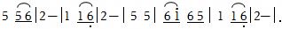，其中的数字符号表示声音的 音调 ，声音的这一特性与声源振动的 频率 有关，分别用钢琴和长笛来演奏，发出声音的 音色 一定不同。
【答案】音调；频率；音色。
【解答】解：（1）曲谱中的数字符号表示声音的高低，即音调。
（2）音调与发声体振动的频率有关，频率越高，音调越高。
（3）不同发声体发出声音的音色不同，所以分别用钢琴和长笛来演奏，发出声音的音色一定不同。
故答案为：音调；频率；音色。
【点评】能正确区分声音的三要素并能够搞清影响它们的因素：音调指声音的高低，是由发声体振动的频率决定，频率越高，音调越高；响度指声音的强弱，是由发声体振动的振幅决定，振幅越大，响度越大。
三．计算题（共1小题）
21．【较易】一辆汽车在平直的公路上正对山崖以72km/h的速度匀速直线行驶，汽车A处鸣笛，2.5s后汽车行驶到B处时司机刚好听到山崖对鸣笛的回声（声音在空气中的速度取340m/s）。求：
（1）求A、B间的距离；
（2）求B处离山崖的距离。
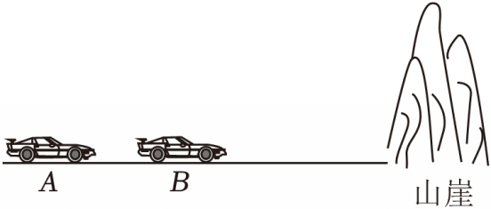
【答案】（1）AB间的距离为50m；
（2）B处离山崖的距离为400m。
【解答】解：（1）已知汽车行驶的速度v＝72km/h＝20m/s，由v$=\frac{s}{t}$可得，汽车行驶的路程：
s＝v_{车}t＝20m/s×2.5s＝50m；
（2）由v$=\frac{s}{t}$可得，鸣笛声传播的距离：
s_{声}＝v_{声}t＝340m/s×2.5s＝850m，
由题意可知，声音和汽车行驶的路程之差是B处离山崖的距离的2倍，
即2s₂＝s_{声}﹣s_{车}＝850m﹣50m，
解得：s₂＝400m。
答：（1）AB间的距离为50m；
（2）B处离山崖的距离为400m。
【点评】本题考查了速度公式及回声测距离的应用，解题的关键是弄清声音和汽车行驶的路程之差是听到回声时汽车与山崖距离的2倍。
四．科普阅读题（共1小题）
22．【中档】阅读材料，完成相关问题。
材料1：声音的传播离不开介质，下表是“一些介质中的声速”。
介质 | v/（m/s） | 介质 | v/（m/s） | 介质 | v/（m/s）
空气（15°℃） | 340 | 煤油（25°℃） | 1324 | 铜（棒） | 3750
空气（25℃） | 346 | 蒸馏水（25°） | 1497 | 铅（棒） | 5000
空气（35℃） | 352 | 海水（25℃） | 1531 | 铁（棒） | 5200
材料2：人能听到的声音频率有一定的范围。多数人能够听到的频率范围是20～20000Hz。人们把高于20000Hz的声波叫作超声波，因为它们超过人类听觉频率的上限；把低于20Hz的声波叫作次声波，因为它们低于人类听觉频率的下限。声音、超声波、次声波统称声。
材料3：在黑暗的深海，光传不远，无线电波衰减很快。于是，人类请出了在水中传播性能极佳的声波，发明了声呐。声呐能够向水中发射声波，比如某一声呐发出的声波的频率在5kHz～40kHz，由于这种声波的频率较高，可以形成较强指向性的声波，在水中传播时，如果遇到潜艇、水雷、鱼群等目标就会被反射回来，反射回来的声波（下称“回声”）被声呐接收，根据声信号往返时间可以确定目标的距离。声呐发出声波碰到的目标如果是运动的，回声的音调就会有所变化。它的变化规律是：如果回声的音调变高，说明目标正向声呐靠近；如果回声的音调变低，说明目标远离声呐。
（1）由表格可知，声波在15℃空气中的传播速度为 340m/s ；分析表格可知，声速可能与 介质种类 、 温度 有关；
（2）某声呐发出30000Hz的声波来探测鱼群的位置，下列说法正确的是 C ；
A.该声波不属于超声波
B.只要该声波的响度足够大，人是可以听到的
C.声呐主要利用了声音可以传递信息的性质
D.该声呐在外太空依然可以使用
（3）一艘科考船行驶在某海域，利用声呐系统对该海域的海底形状进行了测绘：在经过该海域水平面等间距的A、B、C三个位置时，向海底定向发射超声波，测得回声的时间分别为0.30s、0.26s、0.30s。根据时间，求出海底与海平面的距离，就可以绘出海底的大致形状，则该海域海底的大致形状可能是图 甲 ；
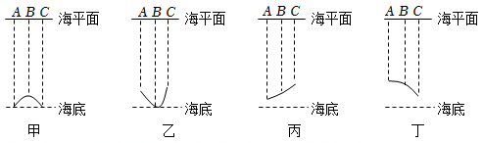
（4）如图是声呐发出的原声和收到的回声在同一设置的示波器上的波形图像，由图像可判断回声的音调 变高 （选填“变高”或“变低”），说明目标正 靠近 （选填“靠近”或“远离”）声呐。
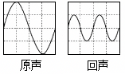
【答案】（1）340m/s；介质种类；温度；（2）C；（3）甲；（4）变高；靠近。
【解答】解：（1）由表格可知，声波在15℃空气中的传播速度为340m/s；分析表格可知，声速在空气中的传播速度随温度的升高而变大，在25℃相同的温度下，介质种类不同，声音不同，故声速可能与介质种类、温度有关；
（2）AB、高于20000Hz的声波属于超声波，某声呐发出30000Hz的声波属于超声波，超声波不在人的听觉范围内，故AB错误；
C.声音可传递信息和能量，声呐主要利用了声音可以传递信息的性质，故C正确；
D.声音的传播需要介质，该声呐在外太空依然不可以使用，故D错误；
（3）依题意得，在经过该海域水平面等间距的A、B、C三个位置时，向海底定向发射超声波，测得回声的时间分别为0.30s、0.26s、0.30s，A、C位置接受到回收信号声经历的时间相等且最长，因同一介质中，声音的传播速度不变，由s＝vt得，A、C位置位置海底深度最深，B位置海底深度最浅，
故选：甲。
（4）由图知，回声的频率为原声的2倍，回声的音调变高，由已有条件可知，目标正向声呐靠近。
故答案为：（1）340m/s；介质种类；温度；（2）C；（3）甲；（4）变高；靠近。
【点评】本题考查有关声的知识及获取信息解决实际问题的能力。
声明：试题解析著作权属菁优网所有，未经书面同意，不得复制发布日期：2026/5/6 15:23:58；用户：15915845059；邮箱：15915845059；学号：25300373

